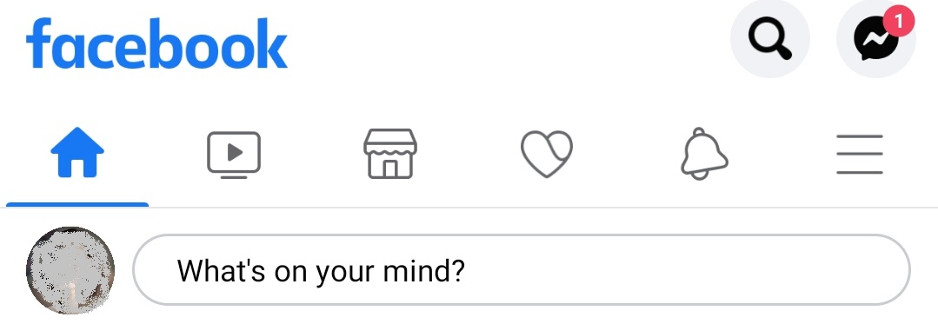
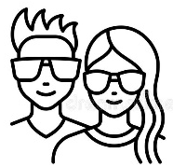


MY VOORKEURE
BIOGRAFIESE INLIGTING INLIGTING

DINGE OM VAN MY TE WEET
EK IN 100 WOORDE
MY AFKEURE

PROFIELFOTO
MY FOTO'S
Wat is in jou gedagtes?

Ouderdom:
Bynaam:
Naam:

